TÝDENNÍ PLÁN 17. - 21. 6. 2024

jméno a příjmení: ____________________________________

PO 17. 6. přátelské fotbalové utkání se ZŠ Solidarita
ST 19. 6. Dům Elišky Junkové - vycházka po Starém Městě

PŘEDMĚT | UČIVO | SEBEHODNOCENÍ
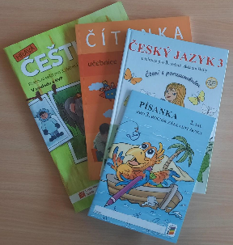  ČESKÝ JAZYK | SOUHRNNÝ PRAVOPIS opakování  uč ČJ 120/11, 121/14 a 17, ps ČJ 91/4, 94/3,4,5, 2/4, 53/2, 68/6  Uplatňuji naučený pravopis v různých cvičeních (uúů, vlastní jména, tvrdé/měkké slabiky, slabikotvorné lr, párové souhl.)  SLOVNÍ DRUHY opakování ps ČJ 55/3,4 a 65/4, uč ČJ 88/1  Připomenu si rozdíl mezi předložkou a spojkou,  přídavným jménem a příslovcem, poznám zájmena.  MŮJ DEN ps ČJ 81, 82 , PÍS 32  Popíši 10 větami svůj denní režim.  RECEPT ps ČJ 73/10, PÍS 31  Bezchybně přepíši recept.  PŘEČTENÁ KNIHA  Dokážu svými slovy povyprávět obsah knihy  nebo popíšu jednu zajímavou příhodu, která se v knize stala.
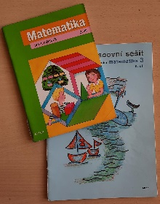  MATEMATIKA | DOPOČÍTÁVÁNÍ uč M 29/14, 41/21, ps M 28/7, 31/3  Doplním v příkladu chybějící číslo díky dopočítávání  nebo pomocí opačné matematické operace.  PRÁCE S ČÍSLY ps M 26/9, 35/6, 38-40, uč M 26/12, 32/5, 33/11  Rozumím různým zadáním a hledám podle nich požadované číslo (součet, rozdíl, součin, podíl, několikanásobek apod.)  RÝSOVÁNÍ opakování ps M 26/11, 28/9, 30/13, 10/10  Narýsuji podle zadání požadované konstrukce. (kružnici či kruh, polopřímku, úsečku dané délky, spojnice bodů,  přímku a body, které jí náleží/nenáleží, střed úsečky)
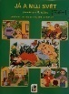  PRVOUKA | ZDRAVÁ STRAVA, ZDRAVÝ POHYB uč PK 67, 69  Dovedu vysvětlit pyramidu výživy a pohybovou pyramidu.  ODLIŠNOST ČLOVĚKA OD ŽIVOČICHŮ uč PK 70-71  Vyjmenuji alespoň 5 znaků, kterými se lidé liší od zvířat.

PODPIS RODIČŮ: ____________________________

